標準画像「hakone」を原画像とする.この画像は縦512画素,横512画素によるディジタルカラー画像である.

ORG=imread('hakone.jpg'); % 原画像の入力

ORG=rgb2gray(ORG); % カラー画像を白黒濃淡画像へ変換

imagesc(ORG); colormap(gray); colorbar;

pause;

によって，原画像を読み込み，表示した結果を図１に示す.

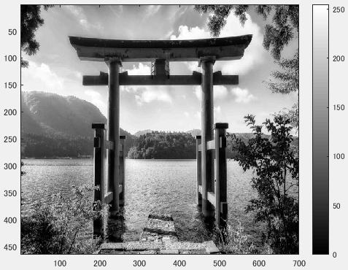

図１：原画像の白黒濃淡画像

ヒストグラムを表示するプログラムは以下のとおりである.

imhist(ORG); % ヒストグラムの表示

結果を図２に示す.

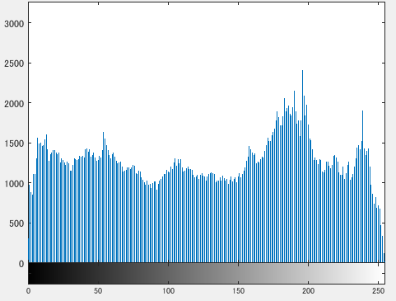

図２：図１のヒストグラム